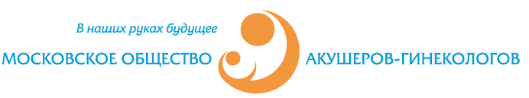

Уважаемые коллеги!
Приглашаем Вас принять участие
в научно-практической конференции
Московского Общества Акушеров-Гинекологов
«Репродуктивное здоровье женщины»

Конференция состоится 26 февраля 2016 года с 15:00 до 18:00 ч. по адресу: Москва, Коломенский проезд, дом 4, ГКБ №7, конференцзал.
Проезд:
от метро Каширская:
автобусы №№ 220, 820 или маршрутка № 120М, до остановки "7 городская больница"
от метро Коломенская:
автобусы №№ 820, 219 или маршрутка № 220М, до остановки "7 городская больница"

Участие в конференции бесплатное.
Для получения сертификата участника обязательна
пре-регистрация на конференцию:
необходимо отправить информацию ФИО, место работы
и контактный телефон на адрес: moag2016@yandex.ru
или сообщить эту информацию по телефону: 8 (495) 980-10-67
с 9:00 до 18:00 по рабочим дням (до 12.00 25.02.2016)
Программа конференции
Репродуктивное здоровье женщины

14.00-15.00 Регистрация участников. Приветственный кофе.

15.00 Открытие конференции
Председатель Президиума МОАГ, член-кор. РАН, проф. Курцер Марк Аркадьевич
Доклады:
- «Социальные аспекты репродуктивного здоровья женщины»
Главный акушер-гинеколог г.Москвы, проф. Коноплянников Александр Георгиевич
- «Бесплодный брак. Диагностический и терапевтический алгоритм»
Главный специалист по ЭКО ГК «Мать и дитя», к.м.н. Камилова Дилором Пулатовна
- «Планирование и ведение беременности у пациенток с эндокринопатиями. Взгляд гинеколога-эндокринолога»
Заведующая отделением эндокринной гинекологии ЭНЦ, проф. Андреева Елена Николаевна
- «ПГД как реальная возможность повысить шансы на наступление и вынашивание беременности»
Врач-эмбриолог ЭКО ПМЦ, к.м.н. Высоцкий Александр Юрьевич
- «Прогестерон-дефицитные состояния - не только акушерская проблема»
Старший научный ,сотрудник гинекологического отделения восстановительного лечения НЦАГиП им. В.И.Кулакова, проф. Стеняева Наталья Николаевна
- «Наше завтра: здоровье новорожденного в фокусе внимания. Взгляд неонатолога»
Заведующая кафедрой неонатолгии ФДПО РНИМУ им. Н.И.Пирогова,
проф. Дегтярева Марина Васильевна

18:00 Закрытие конференции. Вручение сертификатов.

